esimerkki. Normaalijakauma (B-osa)
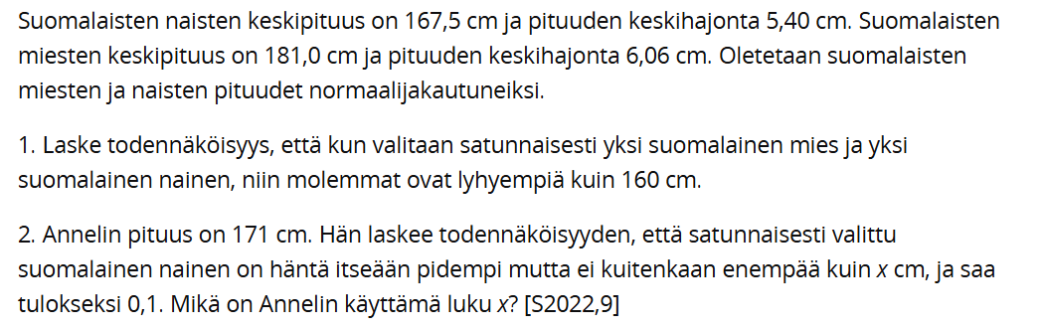

- Todennäköisyys sille, että satunnaisesti valittu mies on alle 160 cm on
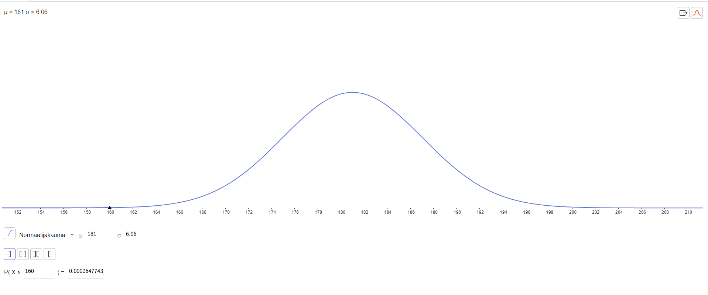
P(mies alle 160 cm) = 0,0002647743

Todennäköisyys sille, että satunnaisesti valittu nainen on alle 160 cm on
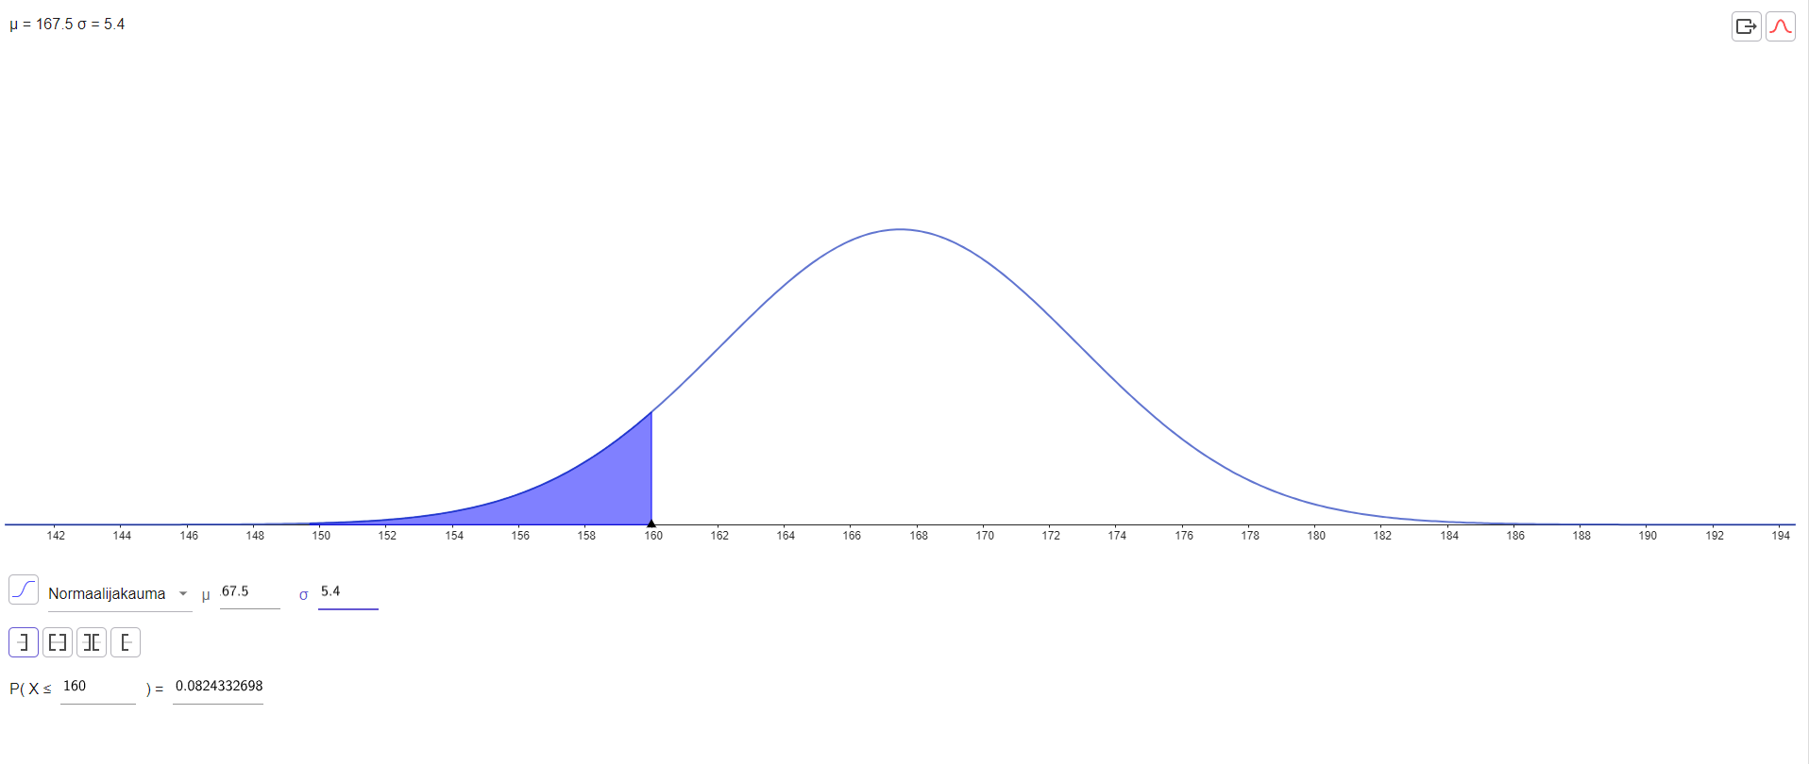
P(nainen alle 160 cm) = 0,082433

Kysytty todennäköisyys:
P(mies on alle 160 cm ja nainen on alle 160 cm)
=P(mies alle 160 cm)*P(nainen alle 160 cm) = 0,0002647743*0,082433 = 2,2*10^-5 =0,000022=0,002 %

- Annelin pituuden normitettu arvo
$$Z=\frac{X-μ}{σ}=\frac{171-167,5}{5,4}=0,648148148…$$
Normitetussa normaalijakaumassa N(0,1)
$$P\left(nainen pidempi kuin 171 cm\right)=P\left(Z≤0,648148148\right)=0,741555…$$
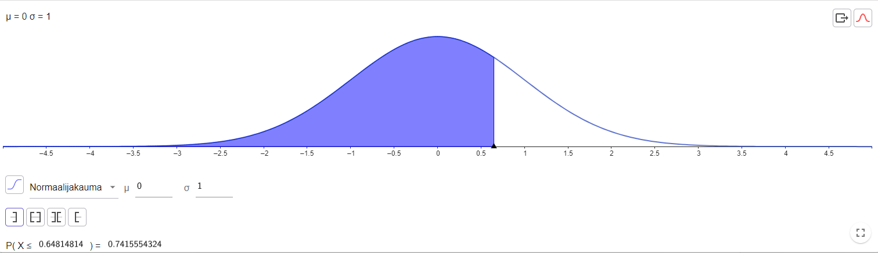
Kysytyn pituuden x normitetun arvon todennäköisyys:
$P\left(X≤Z_{x}\right)=0,741555…+0,1=0,841555…$
Tätä todennäköisyyttä vastaava normitettu arvo on MAOL:n mukaan:
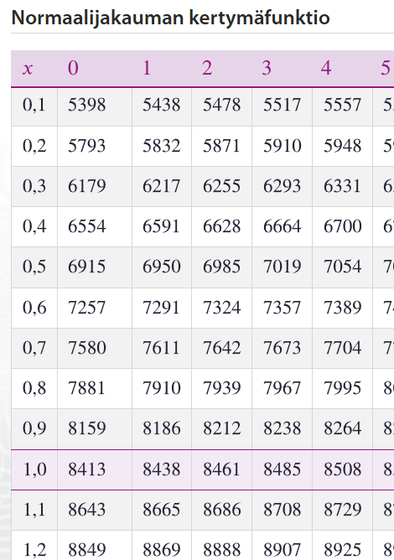
$Z_{x}≈1,00$
Muodostetaan naisen pituuden normitetun arvon yhtälö ja ratkaistaan x:
$$\frac{\left(171+x\right)-167,5}{5,40}=1,00$$
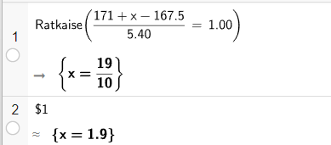
Vastaus: Annelin käyttämä luku on 1,9 cm.

esimerkki 2. Binomijakauma ja binomitodennäköisyys
n = 10 (yritykset)
k = 2 (onnistumiset)
p(tulee kutonen) = 1/6 (yhden onnistumisen todennäköisyys)
$P\left(täsmälleen kaksi kutosta\right)=\left({n \atop k}\right)*{\left(p\right)}^{k}*{\left(1-p\right)}^{n-k}=\left({10 \atop 2}\right)*{\left(\frac{1}{6}\right)}^{2}*{\left(\frac{5}{6}\right)}^{8}=0,2907100492..≈0,291$

Todennäköisyyslaskurilla:
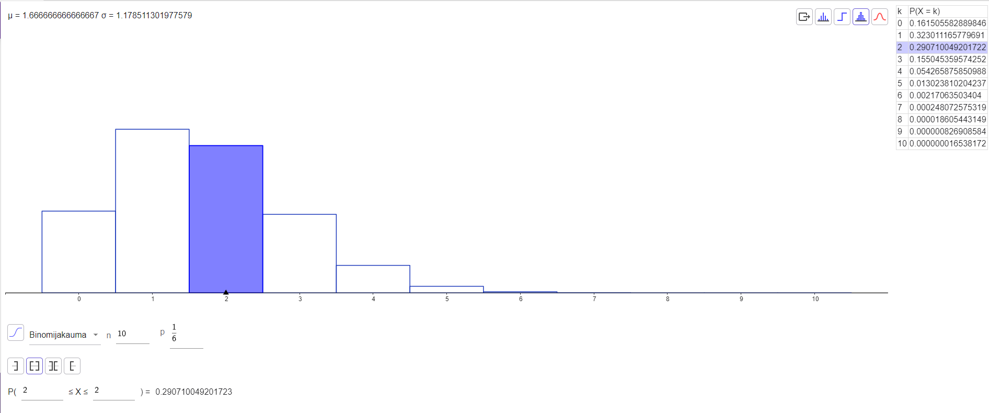
SpeedCrunchilla:
